ПРИЛОЖЕНИЕ
Испытание 1. Игра «По порядку становись»
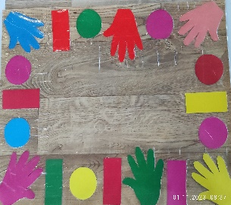
Нейроупражнение «Кулак – ребро – ладонь»
Испытание 4. Игровое упражнение «Подбери по длине и составь пример»
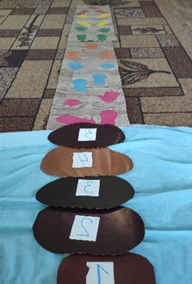
Пройди по отпечаткам на четвереньках

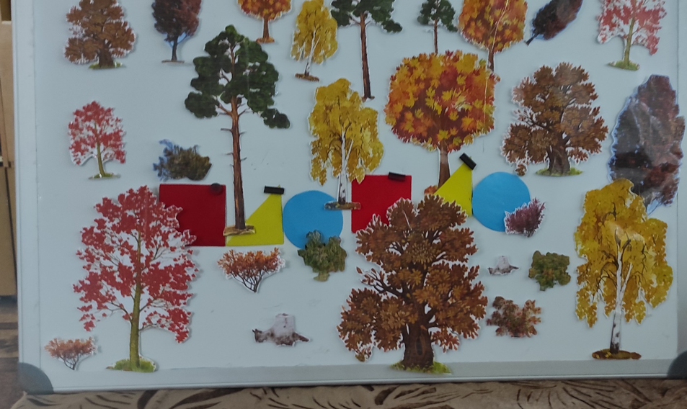
Вражеская позиция: лес и замаскированная военная техника.

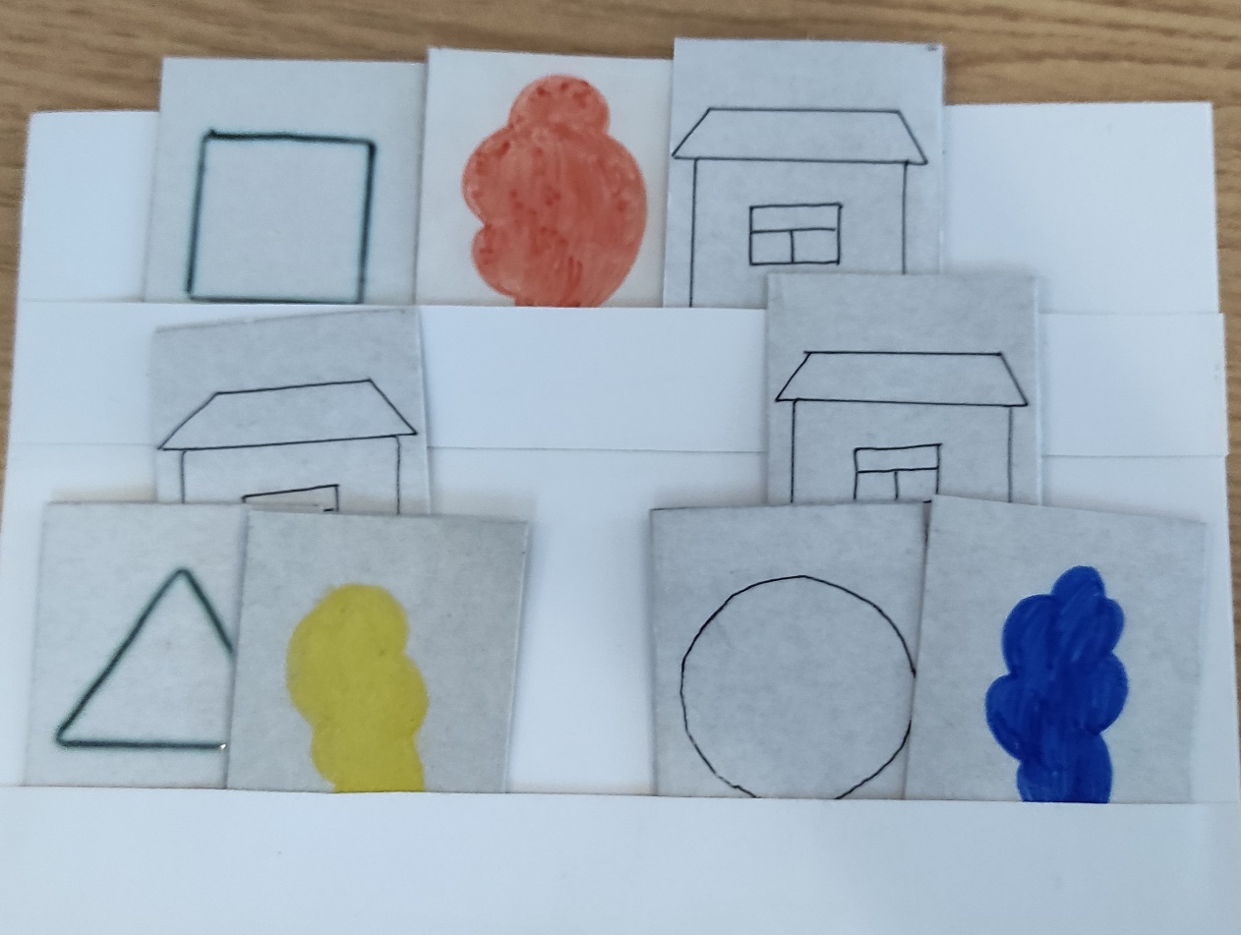
Планшет с закодированной информацией.

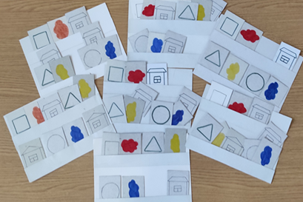
Анализ информации и подготовка отчёта.

